사용자 보컬 조합 서비스 추진계획
- 제안 배경
음악 산업은 디지털 기술 발전, 팬덤 기반 참여형 소비 트렌드, NFT 및 블록체인 기술 도입 등의 영향으로 급격한 변화를 겪고 있음.

전통적인 음반·스트리밍 중심에서 개인화, 참여형 콘텐츠, 팬 주도 경제(Fan-driven Economy) 로 변화하는 과정.
- 스트리밍에서 UGC(사용자 생성 콘텐츠) 기반 소비로 전환
  - Spotify, Apple Music 등의 스트리밍 모델은 여전히 성장 중이나, TikTok, YouTube Shorts 등에서 팬들이 직접 리믹스 및 커버 콘텐츠를 만드는 새로운 소비 형태가 자리 잡음
  - K-POP을 비롯한 글로벌 팬덤은 단순 소비자가 아닌, 능동적으로 참여하는 Prosumer(생산자+소비자)로서 콘텐츠를 확장하고 이를 소유하고 투자하는 욕구를 가진 팬덥 기반 경제가 확대
- 디지털 기술 발전과 이에 따른 플랫폼 융합 촉진
  - Web3 및 블록체인 기술 도입
- NFT, DAO(탈중앙화 자율 조직) 등의 기술을 활용한 음악 소유권 증명, 저작권 관리 및 2차 거래 시장이 성장
- 두나무와 하이브의 합작회사인 레벨스는 '모먼티카'를 통해 K-팝 아티스트의 사진과 영상 콘텐츠를 NFT로 제공
  - AI 및 자동화 기술 도입
- AI 보컬 합성, 자동 리믹스 및 보컬 스템 분리 기술을 통해 팬들이 원하는 대로 음악을 재구성할 수 있는 기능이 현실화됨(Spotify의 AI DJ, Adobe AI 리믹스)
- '수퍼톤'은 고(故) 김광석의 목소리를 AI로 복원하는 등 AI 보컬 합성 기술을 선보였으며, 하이브와 협력하여 아티스트의 목소리를 다양한 언어로 제공하는 프로젝트를 진행
  - 음악과 메타버스/가상 세계의 융합
- 메타버스 내 가상 콘서트, 아바타 기반 퍼포먼스, 커스터마이징된 음악 체험 등의 사례가 증가(Travis Scott의 Fortnite 콘서트, BLACKPINK의 Roblox 등)

하지만, 단순 음원 NFT는 팬덤의 아티스트와 더 깊은 연결 니즈에 미치지 못하고 있으며, AI 커버 및 리믹스 트래픽은 수익으로 전환되고 있지 못함.

법적 저작권이 보장되면서 N차 수익 창출이 가능한 사용자의 자유로운 보컬 조합 서비스를 제안함

- 보컬 커스터마이징: 나만의 음악, 나만의 소유
분할 된 보컬 Stem을 활용하여 원하는 멤버의 파트만을 선택하여 세상에 단 하나뿐인 나만의 곡을 만들 수 있음.
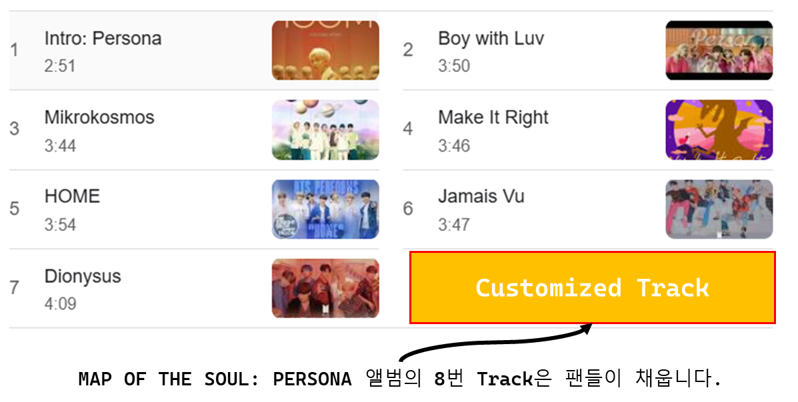
즉시 미리 듣고, 커스터마이징된 곡은 NFT로 민팅하여 권리를 보장받고, 스트리밍 제공 수익과 2차 거래 로열티 수익 창출 가능.

희귀한 조합은 높은 희소성으로 특별한 가치를 지님으로서 나만의 음악 감상과 희귀 조합 수집,거래의 재미를 동시에 경험.

- 기대 가치
  - 아티스트 및 창작자에게 주는 가치
- 팬덤 중심의 2차 창작 활성화, NFT 음원 스트리밍 또는 재판매 수익
- 커버곡 및 리믹스 시장의 트래픽 수익화 가능
- 창작권, 소유권, 점유권 등 다양한 형태의 권리에 대한 공정한 수익 배분

  - 소비자 및 팬들에게 주는 가치
- 보컬리스트의 새로운 해석을 듣고 싶은 니즈 충족
- 동일 조합 NFT 민팅 차단으로 희소성 보장
- NFT 가치도 상승에 따른 투자이익 기대

- 생태계
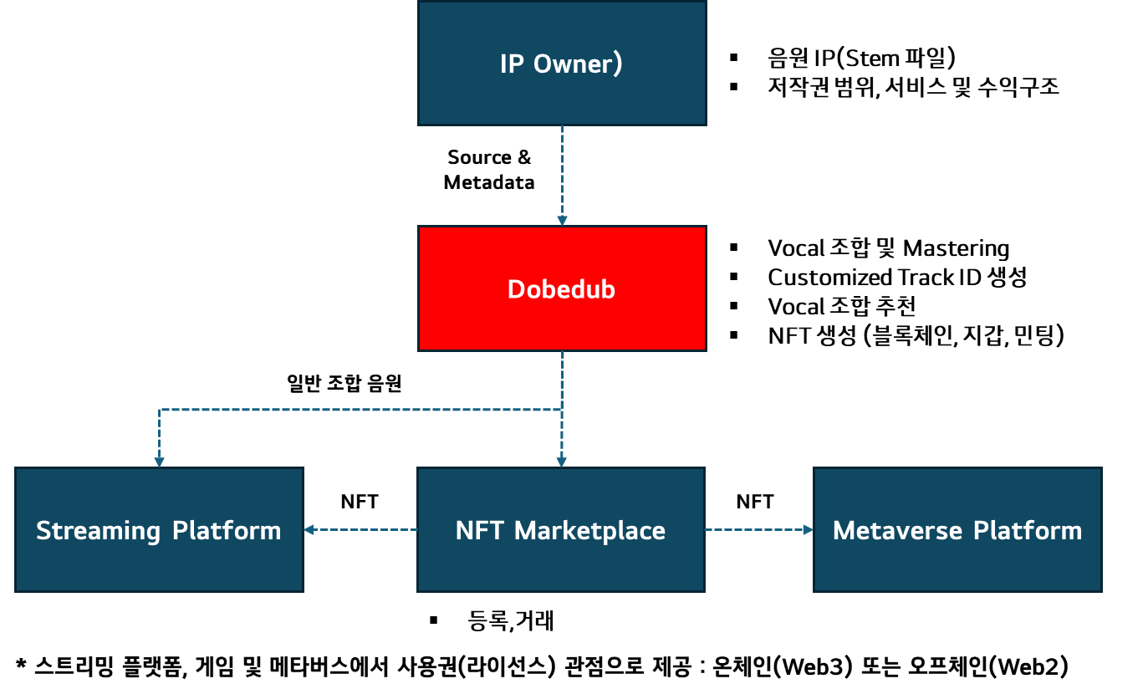

- Service Flow(Conceptual)
